Escuela Normal de Educación Preescolar

Licenciatura en Preescolar

Ciclo Escolar 2020-2021



Atención a la Diversidad.

Docente: Alejandra Isabel Cárdenas González

**Unidad de Aprendizaje II:** “Discriminación y barreras para una atención educativa incluyente”

**Actividad: “Propuestas que guíen ambientes inclusivos reales y significativos.”**

Ana Sofía Aguirre Fraga #2

Cuarto semestre Sección: “B”

Saltillo, Coahuila

11/Mayo/2021

* **El papel protagónico que tienes al hacer la diferencia en las condiciones de vida de niños o niñas que sufren algún tipo de discriminación dentro de las aulas de preescolar desde un sentido de justicia social, dignidad y desarrollo educativo en equidad.**

Al hablar de inclusión debemos tener en cuenta que, debe ser considerada como una búsqueda interminable de formas más adecuadas de responder a la diversidad. Además de centrarnos en la identificación y eliminación de barreras. En consecuencia, supone la recopilación y evaluación de información de fuentes muy diversas con el objetivo de planificar mejoras en políticas y prácticas inclusivas.

La atención a la diversidad en el aula requiere de otros modos de trabajo en las instituciones escolares, y son los docentes quienes tienen roles fundamentales, que hemos de posibilitar, a través de los procesos de enseñanza de situaciones de aprendizaje, los alumnos puedan reconstruir los conocimientos asimilados en la vida cotidiana.

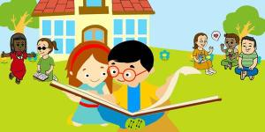Como futuras docentes debemos considerar la zona de desarrollo potencial de los alumnos la cual posibilita que los aprendizajes movilicen a los alumnos al desarrollo cognitivo y social, de esta manera vincula lo que el alumno sabe con lo que tiene que aprender, ya sea con la ayuda del docente o con la de otros compañeros.

* **Generar 10 o más propuestas que guíen ambientes inclusivos reales y significativos en las aulas de preescolar:**

1. 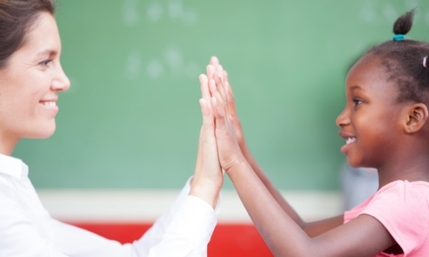***Conocer a tus alumnos*** – Debemos recordar que no todos los alumnos se encuentran en la misma situación y que no todos trabajan de la misma forma. Puede ser recomendable realizar un trabajo de observación y una evaluación al comienzo de cada clase.
2. ***Fomentar la interacción entre los alumnos*** – Se debe crear iniciativas de conversación entre los niños, como docentes debemos ayudar a derribar barreras entre ellos. De esta manera muchos podrán encontrar cosas en común y comenzarán a relacionarse entre ellos.
3. ***Metodologías dinámicas*** – En preescolar los niños aprenden mejor jugando y la promoción de la inclusión no es más que otro aprendizaje para ellos. De esta manera una metodología activa hace que se interesen más en eso que se les quiere enseñar.
4. ***Dejar que los niños propongan actividades*** – Los niños al proponer actividades educativas en el aula hace una excelente manera de promover la inclusión, puesto que se estará dando la oportunidad de que cada quien destaque y se haga conocer.
5. ***Juegos educativos*** – Los juegos de concurso, rallys, modificaciones a juegos tradicionales como el avioncito, el juego de la silla. Son ideas para que los niños compartan entre sí, colaboren entre sí y que de esta manera se diviertan aprendiendo.
6. ***Tutoriales grupales*** – organizar tutoriales en grupo dentro del aula es una forma de promover ambientes de inclusión, así los niños tendrán la oportunidad de compartir en grupos, además de que los ayudara a comprender mejor la actividad vista en clase.
7. 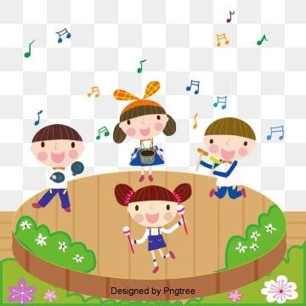***Día de talentos*** – Se puede seleccionar un día a la semana, donde se tome un momento de la clase para que cada uno de los niños expongan su talento oculto y lo pueda compartir con los demás. De esta forma los niños pueden apreciar las capacidades de otros y al mismo tiempo aumentar su confianza propia.
8. ***Hablar del tema con los niños*** – Muchos docentes tienden a limitarse con sus alumnos, enseñando solo lo que es necesario porque no sienten que no comprenderán otros temas, como futuras docentes, debemos conversar con los niños acerca de problemas de exclusión y soluciones prácticas para la inclusión.
9. 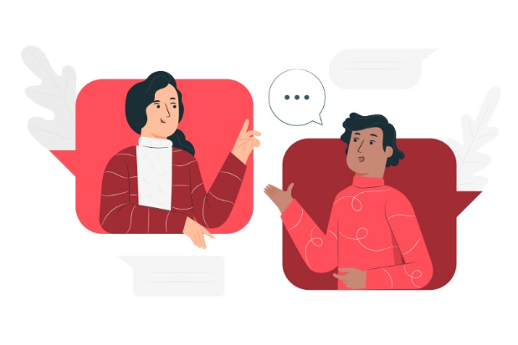***Cuidar el lenguaje*** – Como docentes la comunicación asertiva y positiva es la clave para la interacción con las personas. Es importante vigilar la forma en la que los niños se comunican entre sí.
10. ***Reconocimientos y agradecimientos*** – Esta es una actividad para estrechar lazos que han creado los niños en el aula. Consiste en realizar reconocimientos por su excelente comportamiento, rendimiento y colaboración en el aula.